Уличный медиаконвертер Российского производства с PoE до 30 Вт.
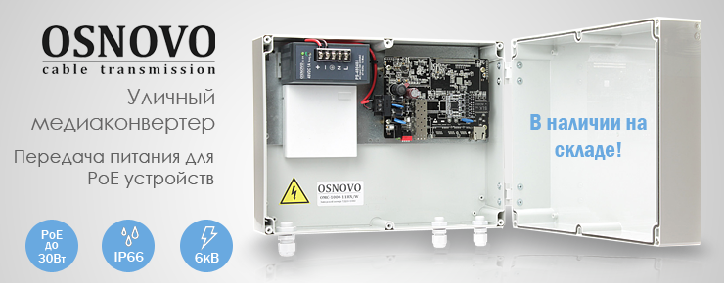
Медиаконвертер с PoE OMC-1000-11HX/W позволяет решить задачу обеспечения питанием отдельно стоящей удалённой IP-камеры или точки доступа с поддержкой PoE.
Медиаконвертеры c поддержкой PoE в наличии у дилеров в РФ!
Подробнее :
Устройство поддерживает передачу питания по кабелю витой пары посредством PoE до 30 Вт, а также позволяет передать данные на большое расстояние по оптоволокну при использовании оптического SFP-модуля (например до 20 км при помощи SFP-S1SC13-G-1310-1550-I или SFP-S1SC13-G-1550-1310-I) или на 100 м по витой паре при установке SFP-модуля с портом RJ45.
Медиаконвертер оснащен корпусом с классом защиты IP66 со встроенным блоком питания и оптической розеткой на 2 порта. Крышка корпуса установлена на петлях для удобства монтажа в сложных условиях.
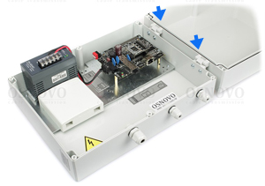
Для дополнительной защиты оборудования в OMC-1000-11HX/W предусмотрена встроенная грозозащита.

OMC-1000-11HX/W

Схема применения медиаконвертера
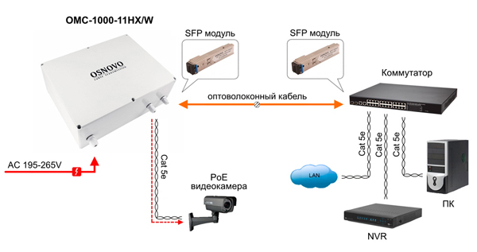
OMC-1000-11HX/W Уличный медиаконвертер Gigabit Ethernet с поддержкой PoE. Встроенная грозозащита. Соответствует стандартам PoE IEEE 802.3af/at. Автоматическое определение PoE устройств. Рабочая температура: -40…+50°С.
Основные характеристики:  - Общее количество портов: 2  - Кол-во портов GE+HiPoE: 1  - Кол-во слотов GE SFP: 1  - Суммарная мощность всех портов (макс.): 30 Вт  - Питание: AC 195-265V  - Рабочая температура: -40…+50°С  - Встроенная грозозащита: 6 кВ  Просмотреть все характеристики... | 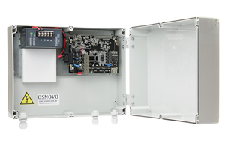

Гарантия - 5 лет!
По вопросам приобретения обращайтесь к официальным дилерам OSNOVO, подробные описания оборудования для вашего решения на нашем сайте.

